Знание правил дорожного движения – гарантия вашей безопасности!

Для того, чтобы на улице не случилось несчастья, каждому пешеходу нужно запомнить основные правила.
- Пешеходы обязаны уступать дорогу движущемуся транспорту, так как проезжая часть улицы – это рабочее место водителя.
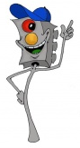
- Переходите улицу только на перекрестках и в местах, где установлены указатели перехода; при этом, прежде чем перейти улицу, следует убедиться в полной безопасности.
- Если есть светофор, переходите улицу только при зеленом свете; при красном свете переходить улицу нельзя – ОПАСНО!
- Переходите улицу во всех случаях только шагом, а не бегом, только прямо, а не наискось.
- Не входите в автобус и не выходите из него во время движения транспорта.
- В ожидании автобуса находитесь на посадочных площадках, а где их нет – то на тротуаре возле остановки.
- Не перебегайте улицу перед близко идущим транспортом.
ПОМНИТЕ: транспорт остановить сразу нельзя.
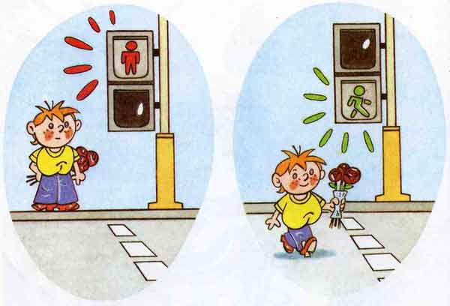

И.о. начальника ОГИБДД
Отд МВД России
по Борисоглебскому району
майор полиции Липич В.Ф.

ЖЕЛАЕМ БЕЗОПАСНЫХ ДОРОГ!

Наш адрес: Ярославская область, п.Борисоглебский, ул. Устьенская д.14
Телефон: 2-15-16

ПАМЯТКА
«ЮНЫЙ ПЕШЕХОД»

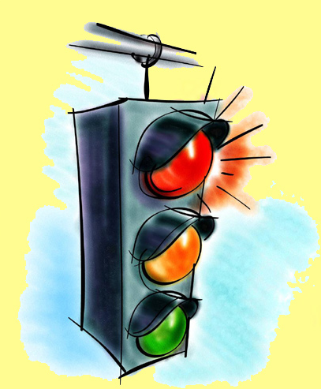




«Чтоб никогда не попадать в сложные положения, надо знать и соблюдать правила движения!»
Памятка родителям.
Во многих школах занятия завершаются
поздно, утренние часы тоже достаточно
сумеречны. И большую часть учебного года
путь от школы до дома либо с занятий домой
будет проходить вне светового дня.
Поэтому родителям и педагогам следует позаботиться о дополнительных мерах безопасности.
В беседах со школьниками надо обращать внимание не только на знание Правил дорожного движения, но и на то, что даже цвет одежды влияет на безопасность. Для пешехода очень важно быть "видимым".
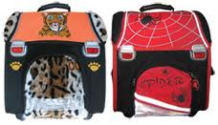
Многие производители детской одежды заботятся не только о красоте и удобстве своей продукции, но и безопасности юного пешехода, используя светоотражающие элементы: рисунки на куртках, вставные полоски и т.д. При выборе следует отдать предпочтение именно таким моделям.

При отсутствии специальной одежды необходимо приобрести другие формы светоотражающих элементов, которые могут быть размещены на сумках, куртке или других предметах. Такими же элементами безопасности следует оснастить санки, коляски, велосипеды.
Формы светоотражательных элементов различны. Значки и подвески, самоклеющиеся наклейки, есть и специальные светоотражающие браслеты.
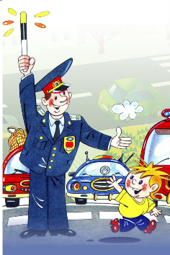
Памятка детям.
I. Правила пересечения проезжей части дороги.
1. Переходи дорогу только по пешеходному переходу на зеленый сигнал светофора.

2. При отсутствии светофора (или светофор не работает), переходи дорогу по наземному пешеходному переходу, только после того, как убедишься, что выход на дорогу безопасен.
3. Подземный переход самый безопасный.
II. Правила движения пешеходов вне населенных пунктов.
1. Если нет тротуара или пешеходной дорожки, можно идти по обочине дороги, не выходя на проезжую часть дороги.
2. Переходи проезжую часть дороги по кратчайшему пути на участке, где дорога хорошо просматривается в обе стороны, и убедись, что переход безопасен.
3. В темное время суток обязательно обозначь себя световозвращающимися элементами, их можно прикрепить к одежде, ранцу.

III. Правила поведения пассажиров.
1. Обязательно пристегнись при движении в автомобиле.
2. При движении в автобусе займи свое посадочное место или стой держась за поручень. Не бегай и не высовывайся в оконные проемы.
3. Нельзя мешать водителю и отвлекать его во время движения.
IV. Правила управления велосипедом.
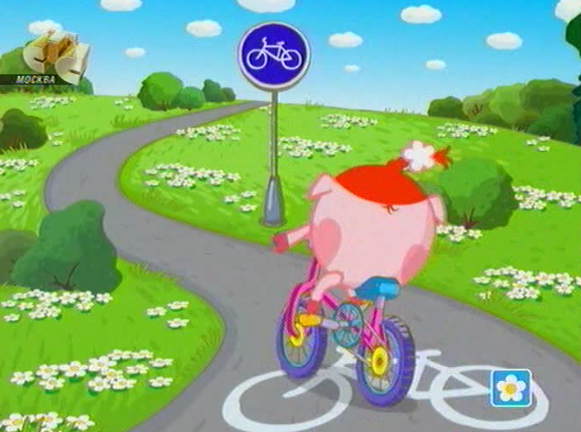
1. Движение на велосипеде должно осуществляться по специальной велосипедной дорожке.
2. При отсутствии велосипедной дорожки велосипедист должен двигаться по обочине, тротуару или пешеходной дорожке, не создавая препятствий для движения пешеходов.
3. При переходе через дорогу велосипедист должен вести велосипед рядом с собой.
4. детям запрещается перевозить на велосипеде пассажиров.
5.Велосипедисту запрещается двигаться не держась за руль и (или) не ставя ноги на педали.
6. При движении на велосипеде в темное время суток на велосипеде должны быть включены: спереди – фара белого цвета, сзади – фонарь красного цвета.
7. Велосипедист должен одеть защитный шлем и световозвращающиеся элементы (жилет, браслеты, повязки и др.).

